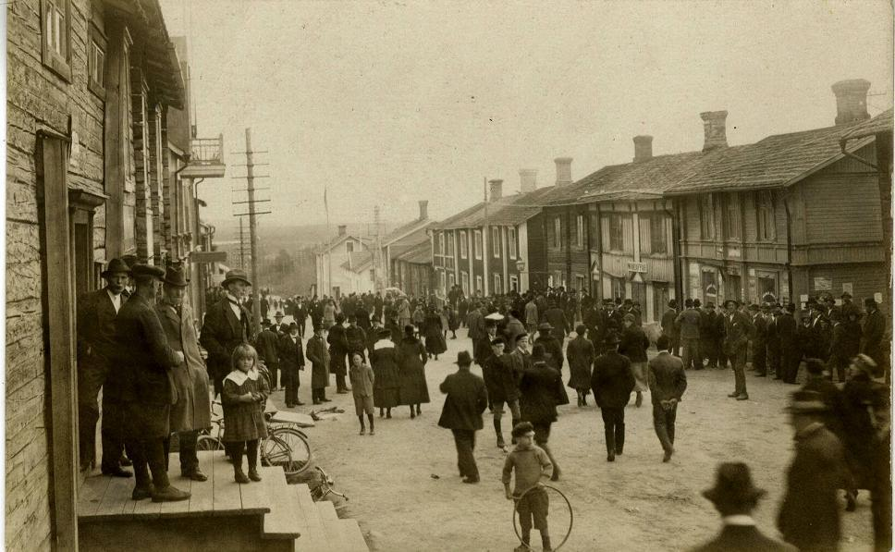Välkommen hem till Tusenkonstnären Söderlind.

I köket hemma hos Söderlind var det fullt av klockor & cyklar, då han älskade att skruva och laga saker.

Han var också en väldigt musikalisk man som tillsammans med sina musikerkompisar åkte runt på logdanser och spelade fiol och dragspel.

Welcome home to Tusenkonstnären Söderlind.

The kitchen at Söderlind’s home was full of clocks and bicycles, because he loved screwing and fixing things.

He was also a very musical man who played the violin and the accordion at log dances together with his musician friends.

Läs mera om Kyrkstan här/Read more about Kyrkstan here:

